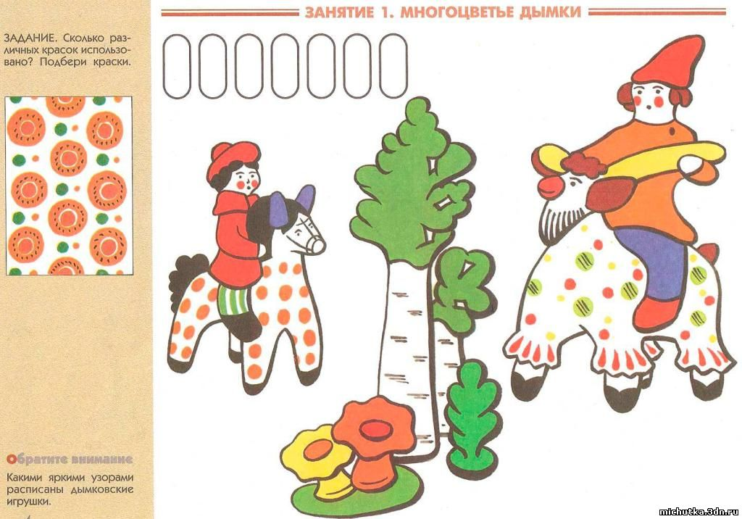 **Задание 1.**

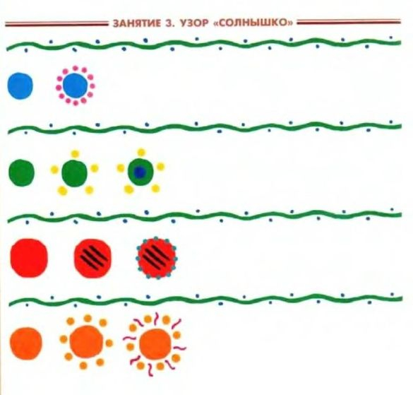**Задание 2.**

Рассмотри узор «солнышко» и дорисуй, соблюдая последовательность узора.